

# Técnico em Informática

Sistemas Embarcados

# PROJETOS – CIRCUITOS COM PONTE H

|  |  |
| --- | --- |
| Nome: | Turma: |
| Data: | Nota: |

## EXERCÍCIO 01 – Controle de velocidade do motor

Construa um circuito que realize o controle da velocidade um motor no sentido horário de forma gradativa. Utilize a estrutura de repetição “for” na elaboração do código.

Componentes:

* Bateria 9 V;
* 1 L293D;
* 1 motor;
* 1 Protoboard;
* Fios de ligação;
* 1 Arduino Uno.

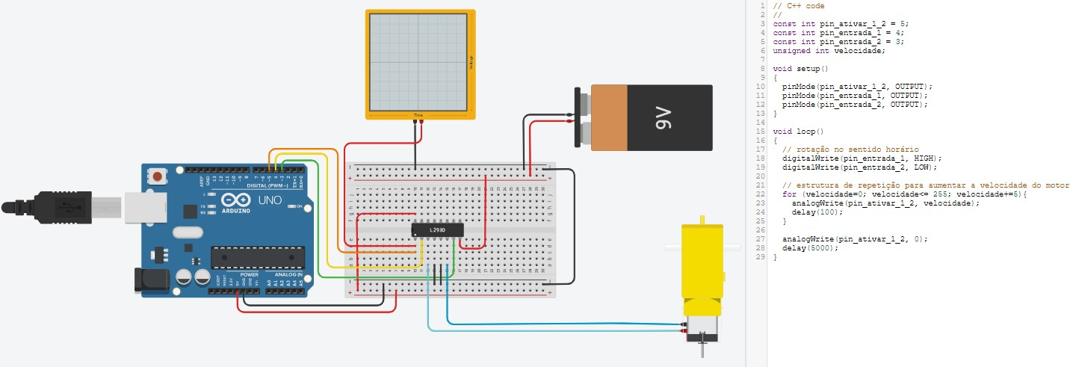

**EXERCÍCIO 02 – Controle da velocidade do motor por meio de um potenciômetro** Construa um circuito que realize o controle da velocidade um motor de forma gradativa por meio de um potenciômetro.

Componentes:

* 1 potenciômetro de 20 KΩ;
* Bateria 9 V;
* 1 L293D;
* 1 motor;
* 1 Protoboard;
* Fios de ligação;
* 1 Arduino Uno.

## EXERCÍCIO 03 – Controle do sentido de rotação do motor

Construa um circuito que realize o controle do sentido de rotação de um motor.

Componentes:

* Bateria 9 V;
* 1 L293D;
* 1 motor;
* Protoboard;
* Fios de ligação;
* Arduino Uno.

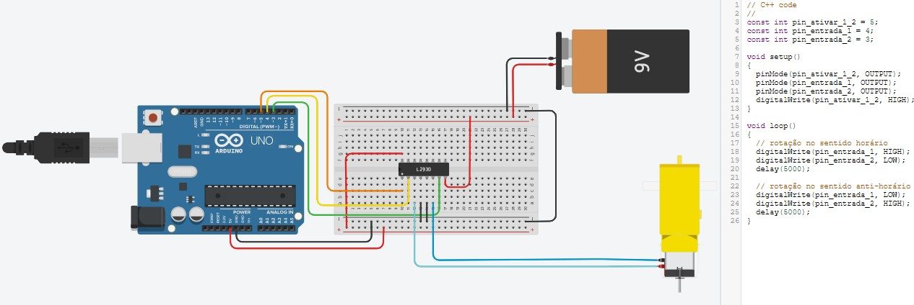

## EXERCÍCIO 04 – Controle do sentido de rotação do motor por meio de botões

Construa um circuito que realize o controle do sentido de rotação de um motor por meio do acionamento de 2 botões.

Componentes:

* 2 botões;
* 2 resistores de 10 KΩ;
* Bateria 9 V;
* 1 L293D;
* 1 motor;
* Protoboard;
* Fios de ligação;
* Arduino Uno.

## 2. L298P

* [https://wiki.dfrobot.com/Arduino_Motor_Shield L298N SKU_DRI0009_](https://wiki.dfrobot.com/Arduino_Motor_Shield__L298N___SKU_DRI0009_)

## Controle de velocidade

|  |  |  |
| --- | --- | --- |
| 1 motor |  | 2 motores |
|  |  |  |

* 1. **Controle do sentido de rotação**

|  |  |  |
| --- | --- | --- |
| 1 motor |  | 2 motores |
|  |  |  |